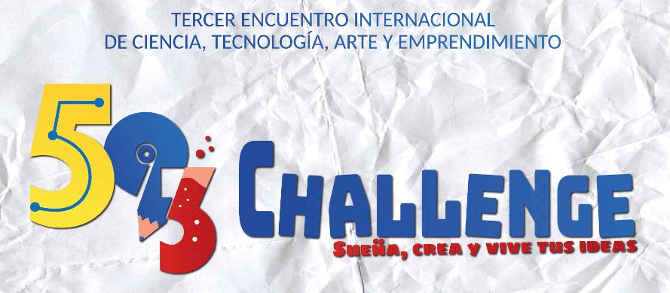

Reporte de Proyecto: Emprendimiento digital
Nombre del proyecto:

Integrantes:
Docente guia:
Área:

Descripción de la idea de negocio (Producto o servicio)

Descripción de la problemática

Descripción de la solución (propuesta de valor): Como su producto o servicio resuelve la problemática según las características únicas que posee.

Misión y visión del proyecto
Misión:

Visión:

Objetivos del proyecto
Considere un objetivo principal y dos objetivos específicos para su proyecto
Objetivo general:

Objetivos específicos:

1)

2)

Plan de mercado
Describa el perfil del cliente potencial (Demográfico - Geográfico - Psicográfico y Comportamental)

Plan de Marketing
Producto - Precio - Plaza - Promoción (Estrategias que se utilizará para comercializar el producto)

Plan Operativo
Recursos (tangibles y no tangibles - humanos - intelectuales) que se necesitarán para ejecutar las operaciones del negocio.

Plan financiero
Descripción de los costos fijos y variables. Margen de ganancia. Proyecciones de ventas del proyecto.

Análisis de resultados.
De acuerdo a lo antes descrito en cada parte del plan de negocios, defina la viabilidad del proyecto.

Conclusiones y recomendaciones
Considerando el análisis de resultados, cuáles serían las posibles recomendaciones o sugerencias que usted podría aportar para futuros emprendedores.

Descargo de autoría y consentimiento de exposición en medios

Nosotros, (escribir los nombres y apellidos de participantes y coach) _____________________________________________________________________, participantes del 593 Challenge, declaramos como propias la autoría y originalidad de las ideas presentadas en el proyecto y en este reporte, así como hacernos responsables de que no existan derechos de terceros sobre las mismas, y de cualquier reclamo que por derechos de autor pudieran formularse.

Así mismo, damos nuestro consentimiento para que los medios de comunicación y/o el comité organizador de 593 Challenge filmen/fotografíen/entrevisten al equipo durante la jornada de participación y que utilicen estas imágenes, fotografías, trabajos, así como grabaciones de voz y video para fines promocionales y educativos, como en publicaciones, carteles, folletos, boletines, redes sociales y sitios web.

Ni los organizadores del 593 Challenge o la Unidad Educativa Mariscal Sucre, en calidad de organizadores, serán propietarios o tendrán derecho alguno sobre las ideas usadas en los proyectos estudiantiles presentados en el encuentro.

